Рекомендации по использованию в образовательном процессе учебника «Русский язык» для VII класса
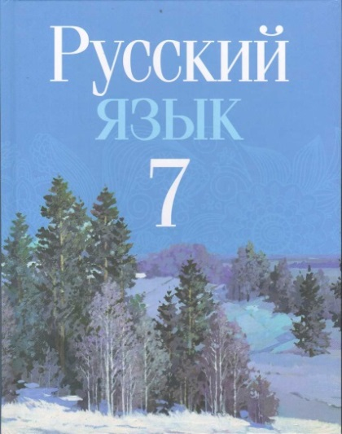
К 2026/2027 учебному году переиздан учебник «Русский язык» для VII класса учреждений образования, реализующих образовательные программы общего среднего образования, с белорусским и русским языками обучения и воспитания авторов Т.Н. Волынец, Ф.М.Литвинко, Е.Е.Долбик, И.В.Таяновской, И.Р.Винник. Учебник подготовлен в соответствии с компетентностным подходом и направлен на реализацию основных целей языкового образования в учреждениях общего среднего образования.

Особенности нового учебного издания:
навигационный аппарат учебника соответствует заявленному в линейке обновленных учебников и учебных пособий, понятен и удобен благодаря символьным обозначениям и цветовому решению;
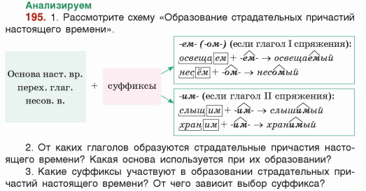
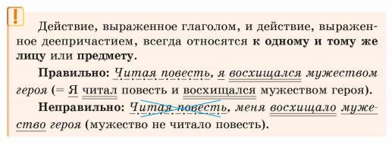

оглавление, отражающее системное представление изучаемых тем, перенесено в начало учебника для облегчения ориентации учащихся в учебном издании;
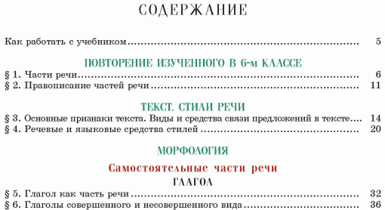

включена вступительная статья «Как работать с учебником», в которой изложен перечень изучаемых тем, обращается внимание на суть работы с материалом определенных рубрик или отмеченных особым знаком-символом, указаны условные обозначения языковых разборов, содержание и место расположения справочных и дополнительных материалов;
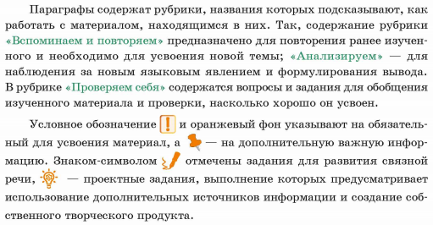

в учебнике традиционно предусмотрено наличие рубрик, определяющих для учащихся способы учебных действий и виды деятельности («Вспоминаем и повторяем», «Анализируем», «Проверяем себя» и др.);
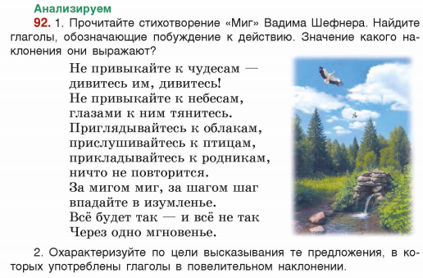
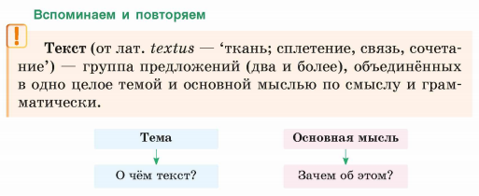

справочные материалы представлены орфографическим и толковым словарями, образцами изученных ранее и изучаемых в VII классе разборов;
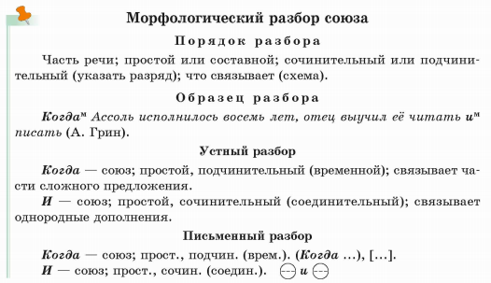

информация в учебнике для удобства запоминания учащимися подаётся разнообразно и представлена не только текстовой формой, но и нетекстовой – схемами, таблицами, алгоритмами;
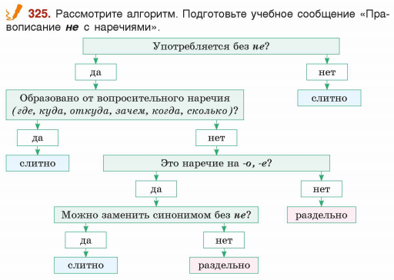

упражнения учебника, отмеченные специальным символом , направлены на развитие связной речи учащихся и формирование у них эстетического вкуса и критического мышления;
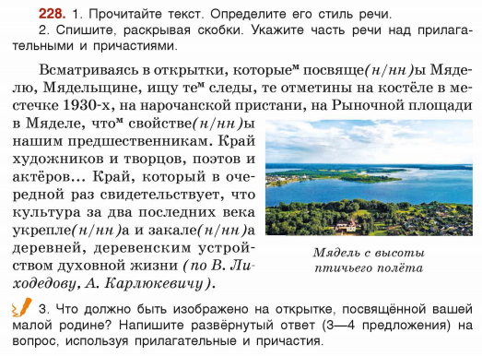
предложенные в учебнике проектные задания, отмеченные символом , способствуют развитию у учащихся умений работать с дополнительными источниками информации в кооперации с другими учащимися и самостоятельно в процессе решения комплексных задач при обучении русскому языку;
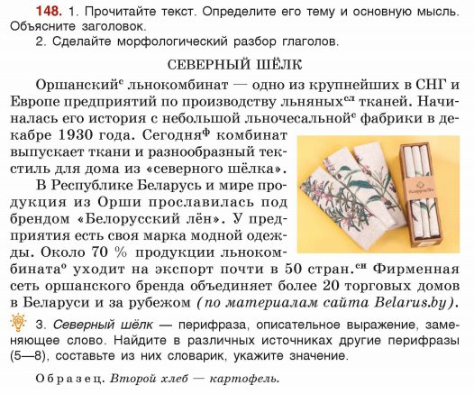
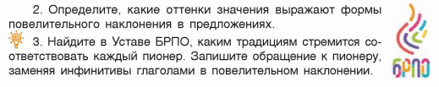

на протяжении всего учебного издания традиционно предлагаются задания и справочные материалы, ориентированные на формирование культуры речи (обозначены соответствующим графическим выделением);
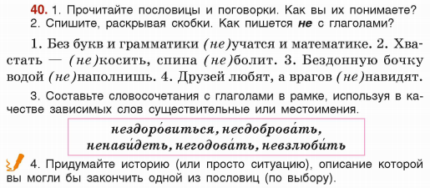
в конце пособия размещены словари, в которых отражены слова, данные для заучивания (орфографический) или трудные для понимания (толковый);
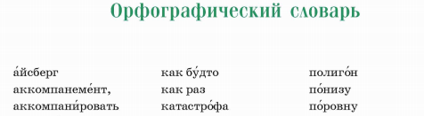
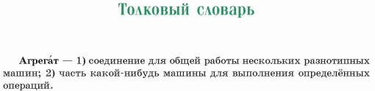
на первом форзаце представлены наиболее сложные для усвоения учащимися элементы системы форм глагола (по темам VII класса) и разборы форм глаголов по составу, традиционно вызывающие затруднения у учащихся,
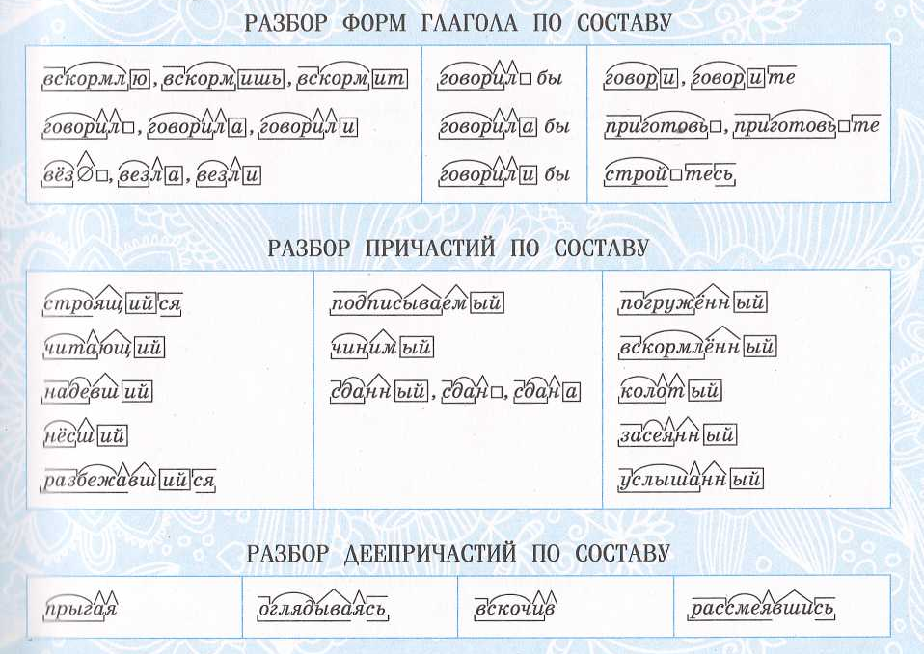
на втором форзаце размещено обобщающее правило написания Н и НН в словах разных частей речи (причастиях, прилагательных и образованных от них существительных и наречиях)
и образцы ранее изученных разборов слов: фонетического – изучено в V классе, морфемного (по составу), словообразовательного и морфологического (именных частей речи и местоимения) – изучено в VI классе;
в учебнике широко представлены задания, направленные на формирование у учащихся гражданственности и патриотизма, сохранение исторической памяти и расширение знаний о современной Беларуси;
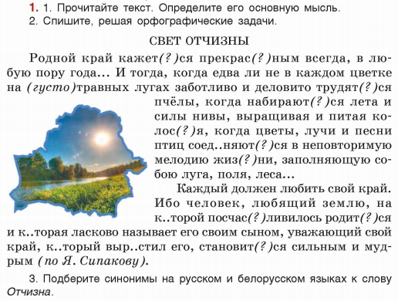
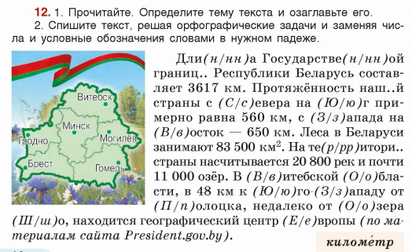
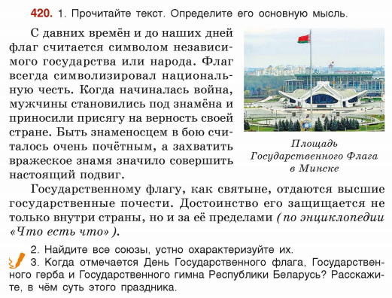
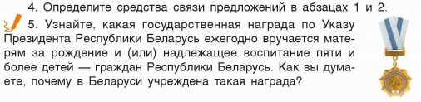
в учебник также включены задания и отдельные упражнения, направленные на формирование у учащихся функциональной (читательской, информационной) грамотности (упр. 36 – о конкурсе «Учитель года», 149 – о создании презентации, 363 – о минском метро).
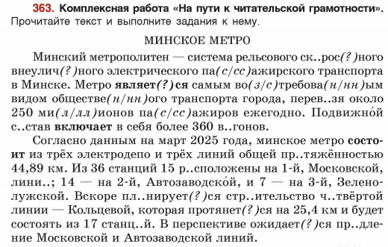
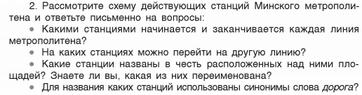
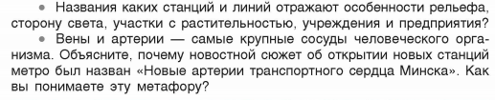
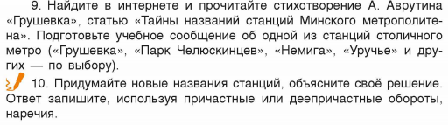

В помощь учителю готовится к изданию в 2027 году учебно-методическое пособие «Русский язык в 7 классе» от авторов учебника «Русский язык» для VII класса учреждений образования, реализующих образовательные программы общего среднего образования, с белорусским и русским языками обучения и воспитания: Е.Е.Долбик, Ф.М.Литвинко, И.В.Таяновской, И.Р.Винник.

